**1. URA**

Nadaljujete z logaritemsko funkcijo.

Prejšnjo uro smo si pogledali logaritemske funkcije z osnovo a > 1.

Logaritemske funkcije z osnovo 0 < a < 1

»Narišete graf funkcije Ker je funkcija inverzna funkciji , si pomagate z risanjem tako, da najprej narišete eksponentno funkcijo in jo nato prezrcalite čez simetralo lihih kvadrantov.«

Slika grafa: in . Simetrala lihih kvadrantov**:** .

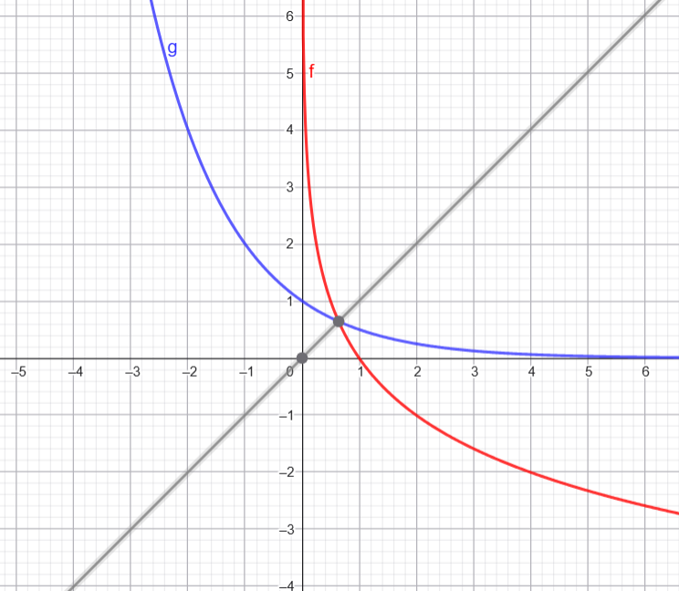

S pomočjo telefonov si v GeoGebra narišete grafe funkcij: , in . Opazujte njihov potek in si zapišite lastnosti.

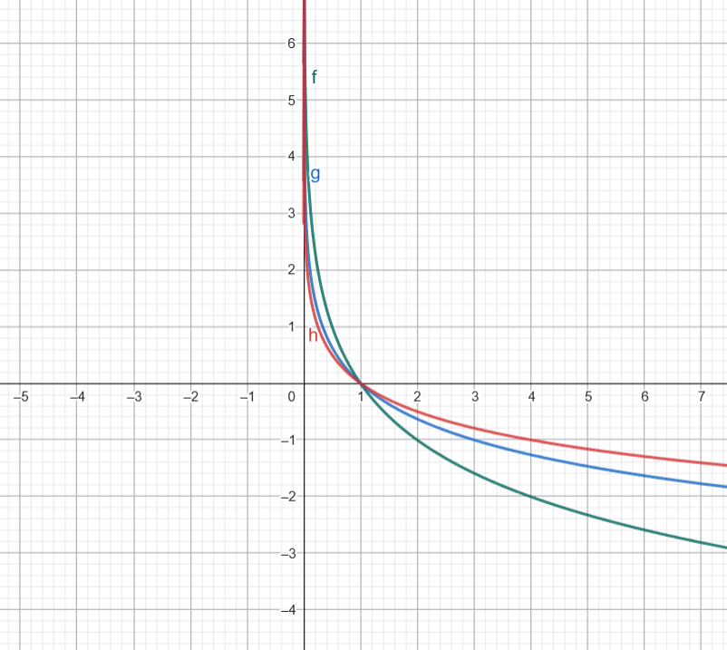

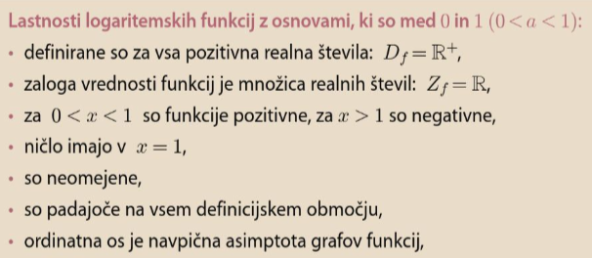

**2. URA**

**Preglejte zgleda v učbeniku na strani 25.**

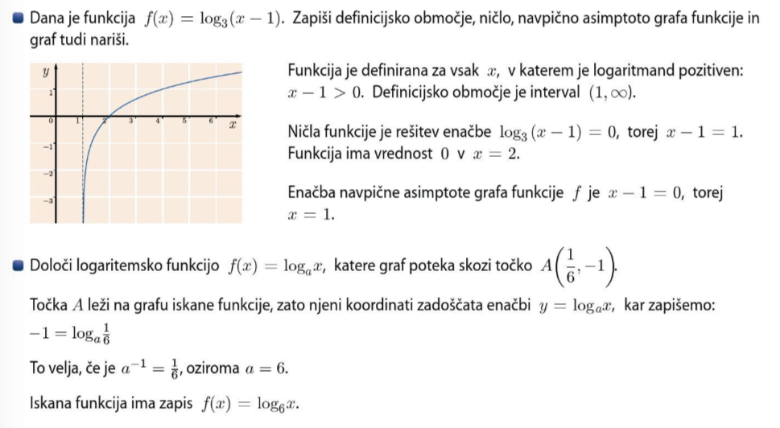

**REŠITE NALOGE 52, 53 in 54 v učbeniku na strani 27:**

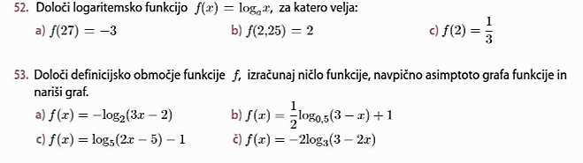



**Preglejte zgled v učbeniku na strani 26.**

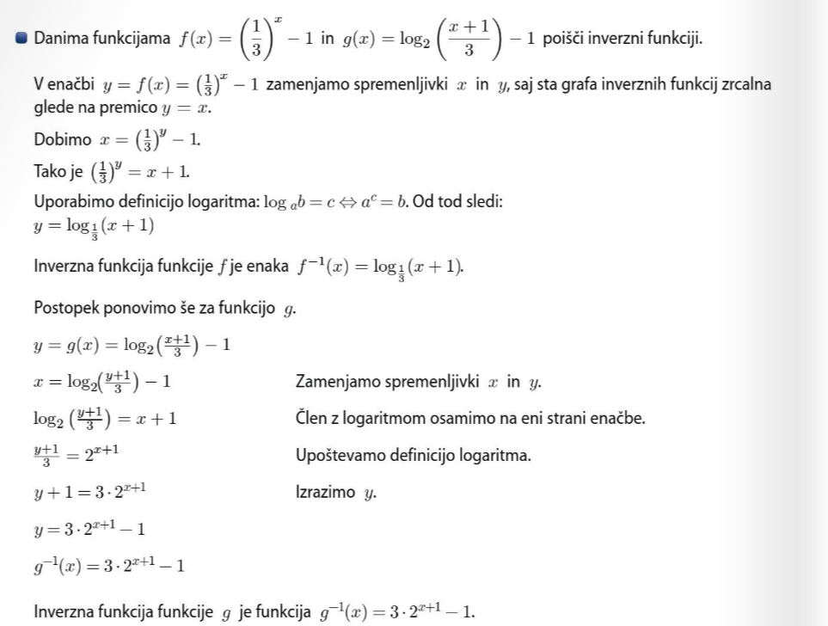

**REŠITE NALOGO 55 v učbeniku na strani 27:**

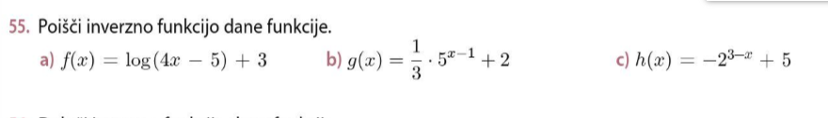

**Če ostane čas, se lotite reševanja naloge 61 v ZBIRKI na strani 20.**